Командиру 1 навчальної роти

РАПОРТ
Відповідно до «Порядку проведення розслідування та ведення обліку нещасних випадків, професійних захворювань і аварій на виробництві», затвердженого постановою Кабінету Міністрів України від 17 квітня
2019 року №337, «Інструкції про розслідування та облік нещасних випадків, професійних захворювань і аварій у Збройних Силах України», затвердженої наказом Міністра оборони України від 27 жовтня 2021 року №332, зареєстрованим у Міністерстві юстиції України 24 грудня 2021 року за №1667/37289, прошу Вас поновити проведення службового розслідування по факту смерті військовослужбовця призваного під час мобілізації, курсанта
1 навчальної роти 1 навчального батальйону військової частини А2900 солдата АНДРЄЄВА Станіслава Олександровича, призначеного наказом командира військової частини А2900 від 01 квітня 2026 року №3191 у зв’язку з надходженням інформації для доопрацювання матеріалів службового розслідування та акту службового розслідування.

Командир 1 навчального взводу 1 навчальної роти 1 навчального батальйону військової частини А2900
молодший лейтенант Микола БОРОДАВКІН
__.05.2026 року

Командиру 1 навчального батальйону

Клопочу по суті рапорту молодшого лейтенанта БОРОДАВКІНА Миколи Миколайовича.

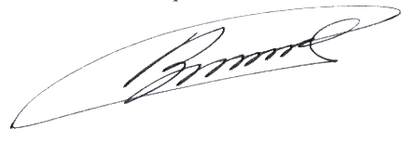
Командир 1 навчальної роти
лейтенант Богдан ГЕНЗЕЛЬ
__.05.2026 року

Командиру військової частини А2900

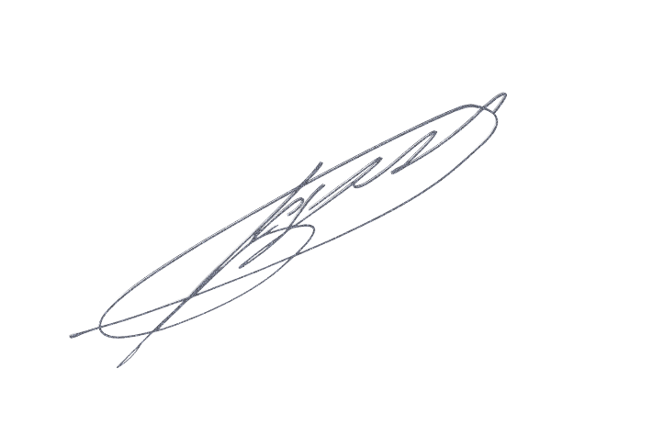
Клопочу по суті рапорту молодшого лейтенанта БОРОДАВКІНА Миколи Миколайовича.

Командир 1 навчальної батальйону
підполковник Віктор МОРОЗ
__.05.2026 року

